6栋部分宿舍内务情况

宿舍文化好的宿舍：

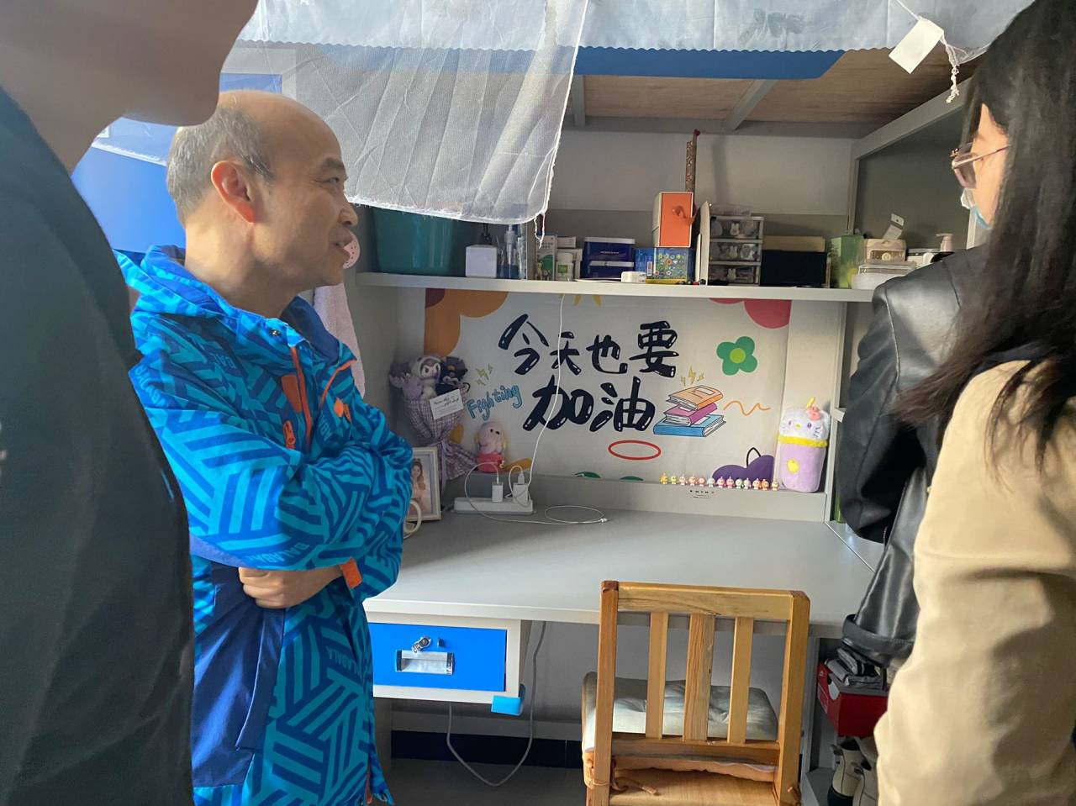

宿舍号：230

宿舍情况：宿舍文化好，有生活氛围，卫生无死角。

内务整理优秀的宿舍：

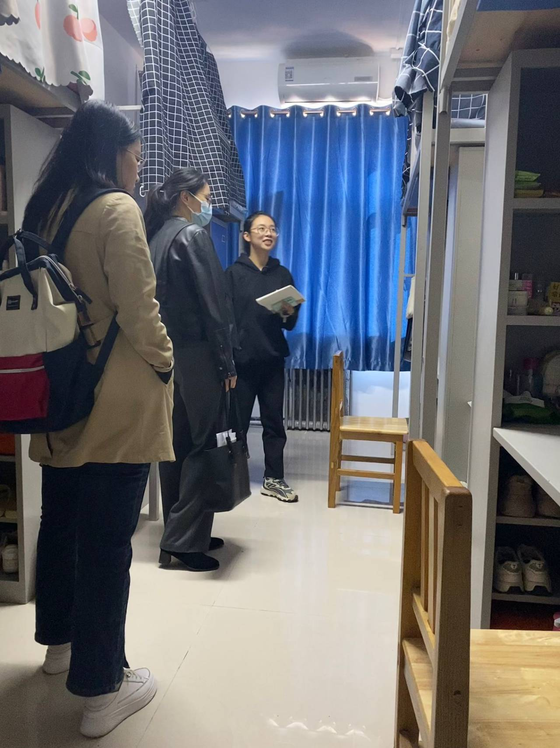

宿舍号：313

宿舍情况：房间无异味，床铺干净整洁，卫生无死角。

内务整理优秀宿舍：

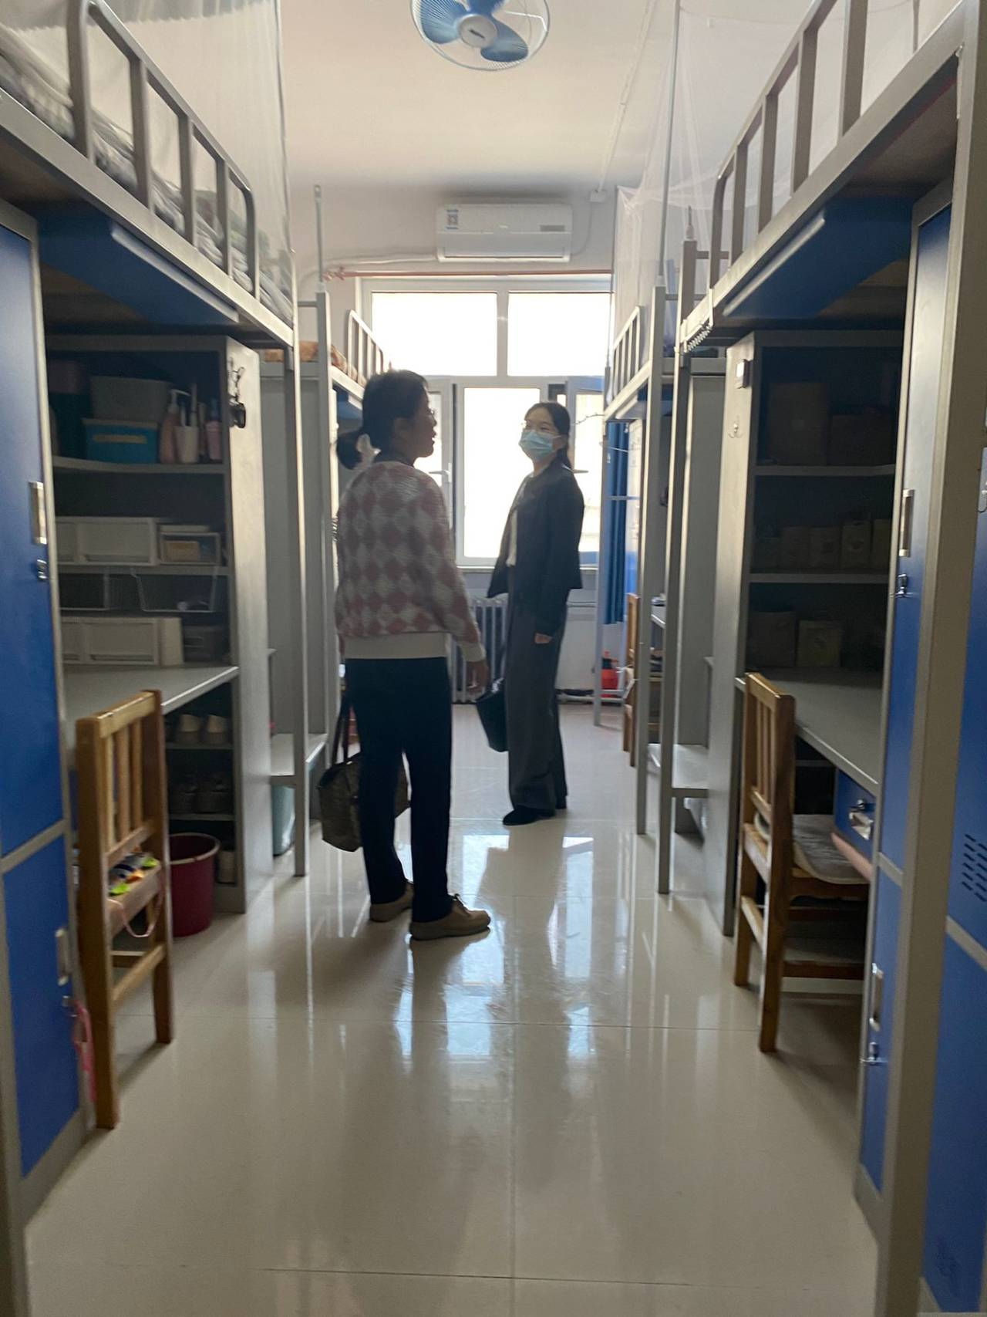

宿舍号：308

宿舍情况：物品排放整齐统一，地面整洁光亮，卫生整理彻底。

部分内务收拾较好宿舍：

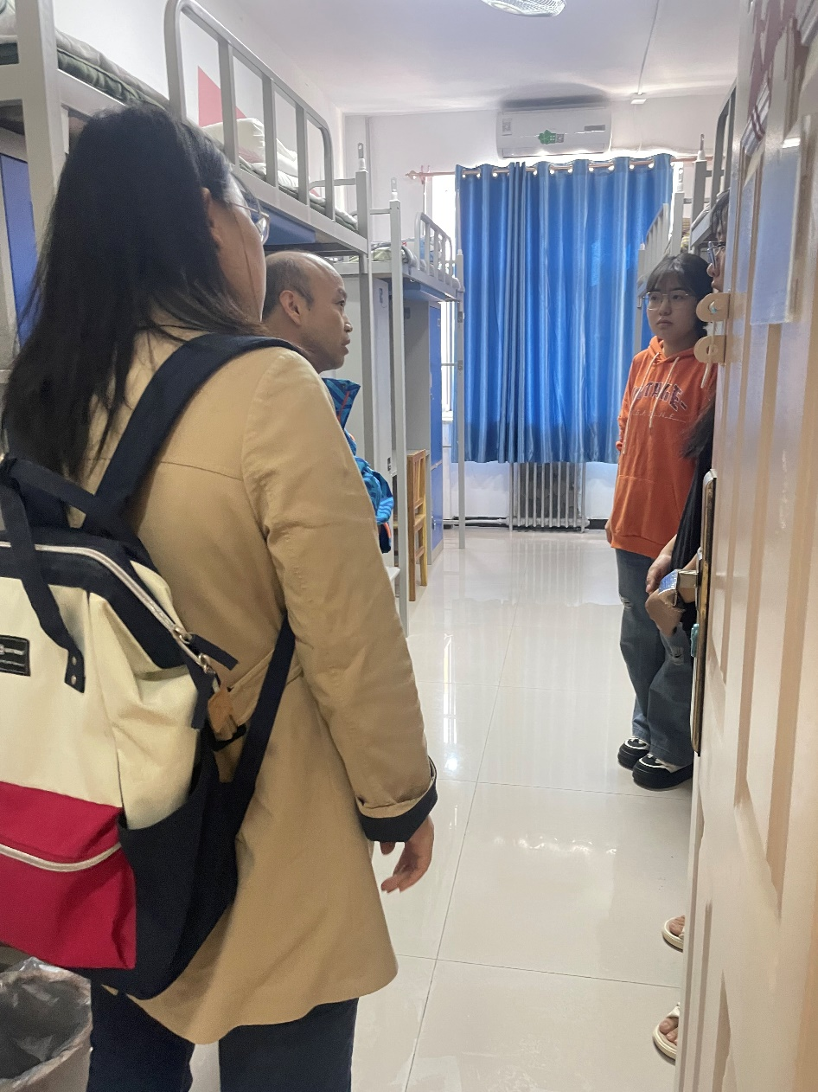

宿舍号：309

宿舍情况：地面整洁，桌面干净，东西摆放整齐。

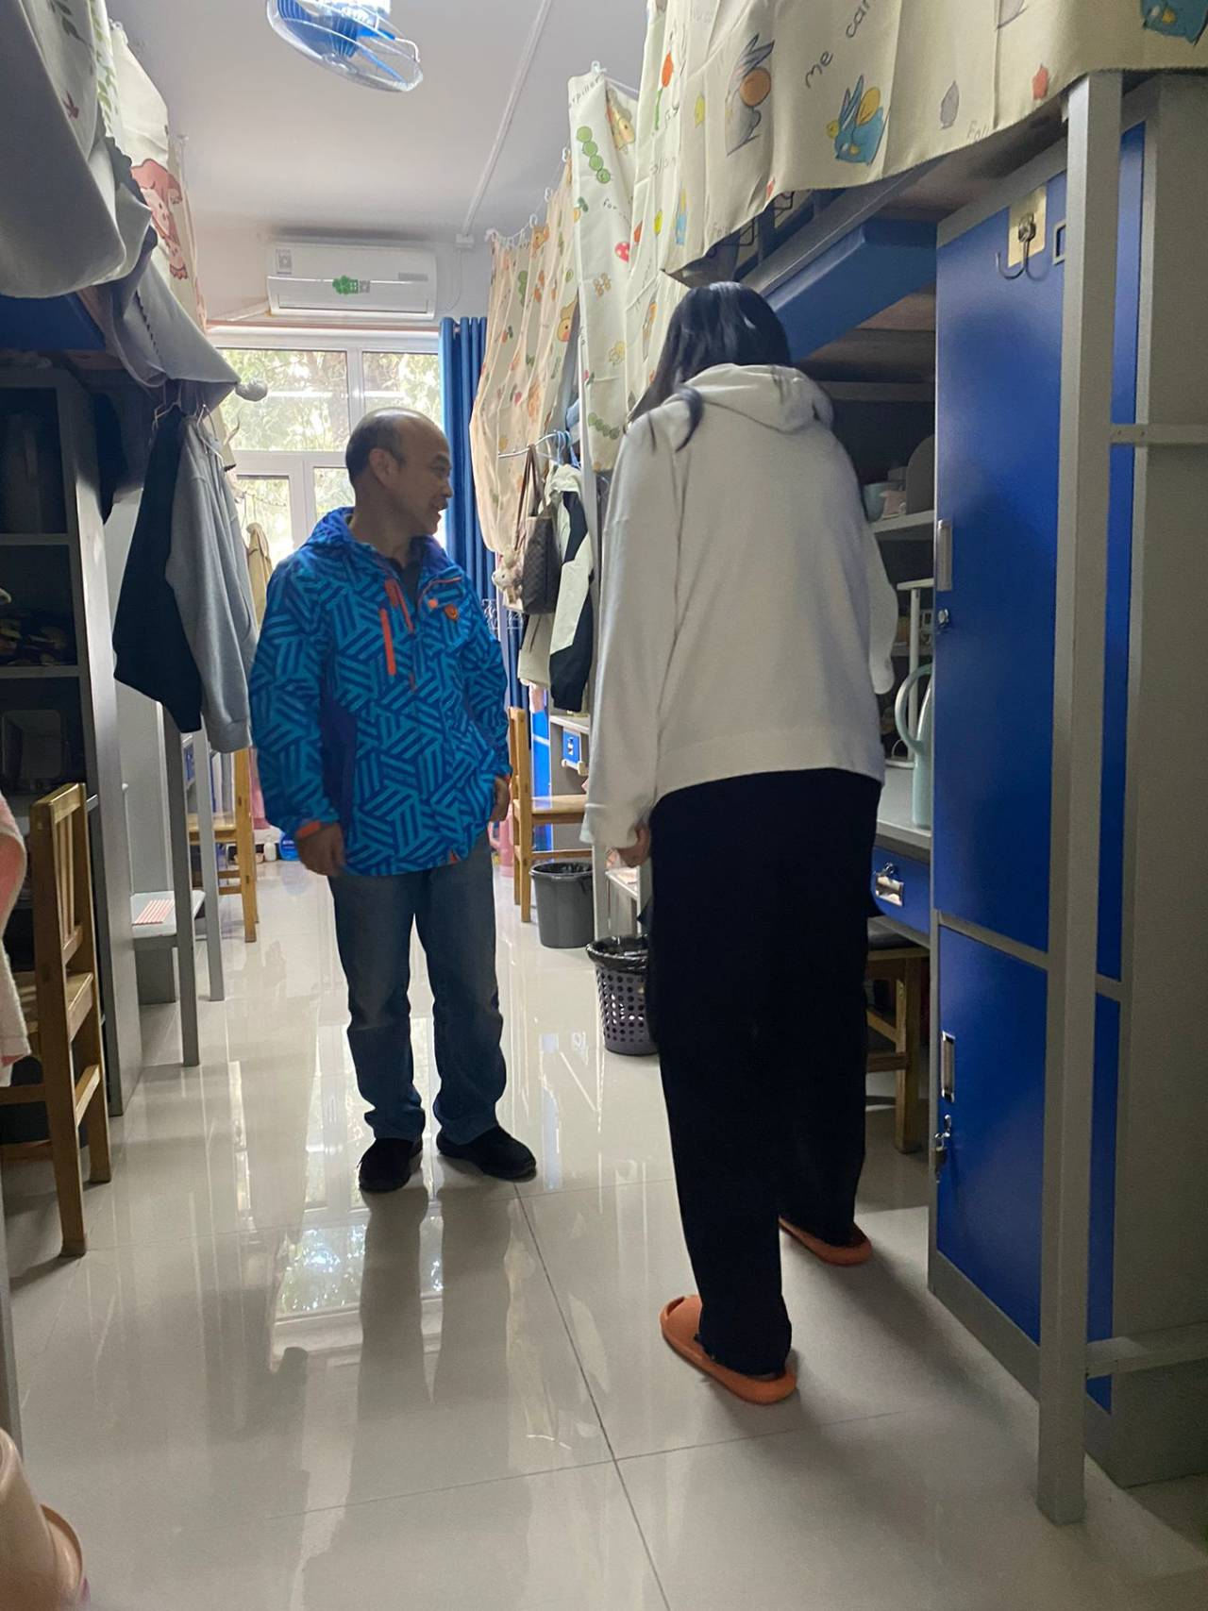

宿舍号：224

宿舍情况：地面干净，桌面整洁。

不合格宿舍：307宿舍

宿舍情况：未起床，未收拾内务

不合格宿舍：310、311宿舍

宿舍情况：没开门

**信息科学与技术学院内务卫生检查、安全隐患排查汇总表**

|  |  |  |  |  |  |
| --- | --- | --- | --- | --- | --- |
| 楼号 | 优秀宿舍 | 较好宿舍 | 较差宿舍 | 不合格宿舍  （未开门、做生意、养宠物、有违禁物品等） | 优秀个人  推荐 |
| 6栋 | 6-225  6-230  6-308  6-313 | 6-218 6-303 6-309  6-219 6-305  6-222 6-319  6-221 6-312 6-314  6-223 6-603 6-317  6-224 6-315 6-220  6-228 6-231 6-318  6-233 6-316 6-320 6-226 6-227 6-229 |  | 6-307  6-310  6-311 |  |
| **发现问题及整改意见：**注意通风；有兴趣可以养些绿植；早睡早起，培养良好的作息习惯；人走断电； | | | | | |
| **A:被子按军训标准，棱角分明、床铺非常干净整洁；地面整洁、物品摆放整齐统一、房间无异味；宿舍文化建设主题鲜明，特色明显，可评为“优秀宿舍”。**  **B:宿舍整体干净整洁，被子整理规范，但细节部位存在卫生死角,整理不够彻底。可评为“较好宿舍”。**  **C:宿舍卫生标准不高，被子整理随意，物品摆放杂乱无序等,可评为“较差宿舍”。**  **D:宿舍打不开或者室内脏乱差；有电吹风、酒精炉、电磁护、管制门具等违禁物品；未有门牌信息；有宿舍吸烟、床铺下有乱拉插线板等严重安全隐患；有做生意、养宠物等可评为“不合格宿舍”。** | | | | | |

|  |  |
| --- | --- |
| 宿舍 | 不合格原因 |
| C1802 | 未起床 |
| 6#307 | 未起床 |
| C1715 | 未起床 |
| 6#310 | 没开门（研究生院查出） |
| 6#311 | 没开门（研究生院查出） |
| C2210 | 卫生差（研究生院查出） |